Шутки плохи с тонким льдом
07.03.2025
Чтобы зимние прогулки были безопасными, смотри заранее прогноз погоды и изучи карточки.

МЧС России призывает:
- не выходи на лед там, где установлены запрещающие знаки;
- не выходи на лед в темноте и в непогоду;
- лед тоньше в устьях рек, протоках и где растительность;
- не оставляй детей без присмотра.

Безопасность начинается с тебя!
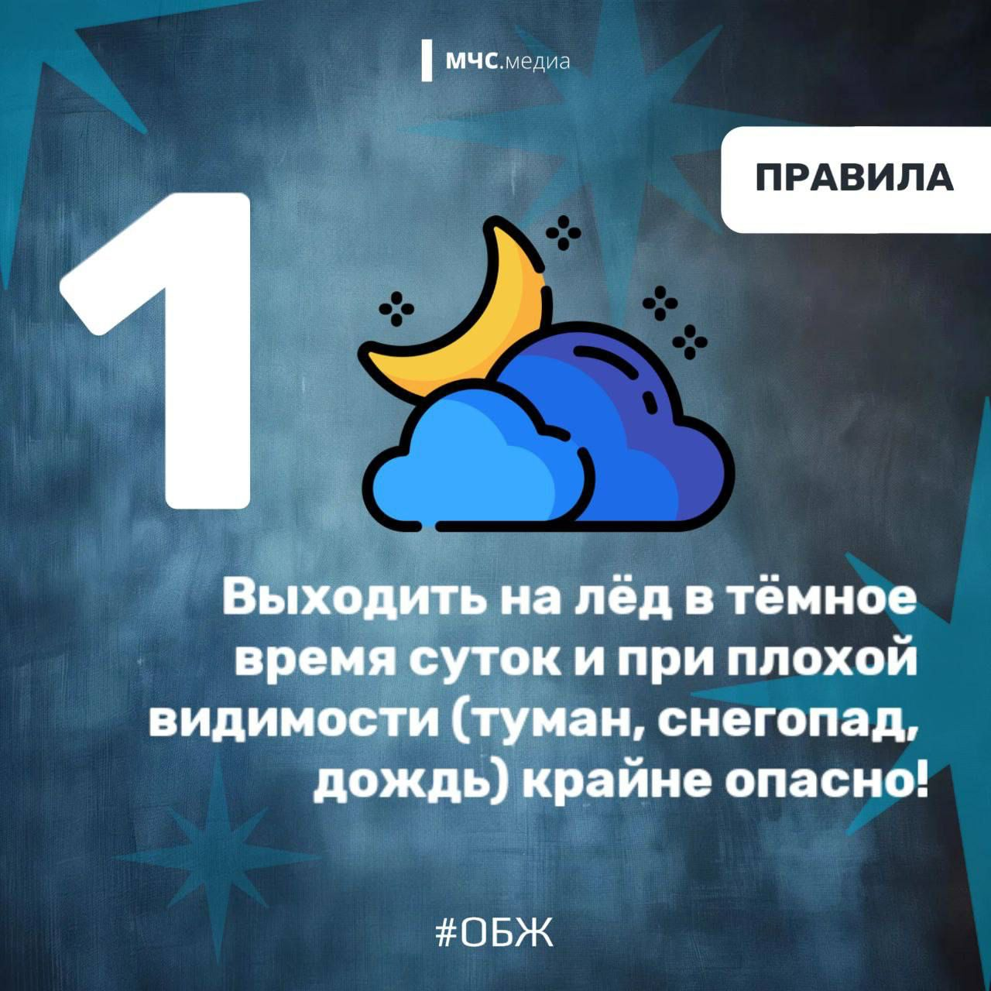
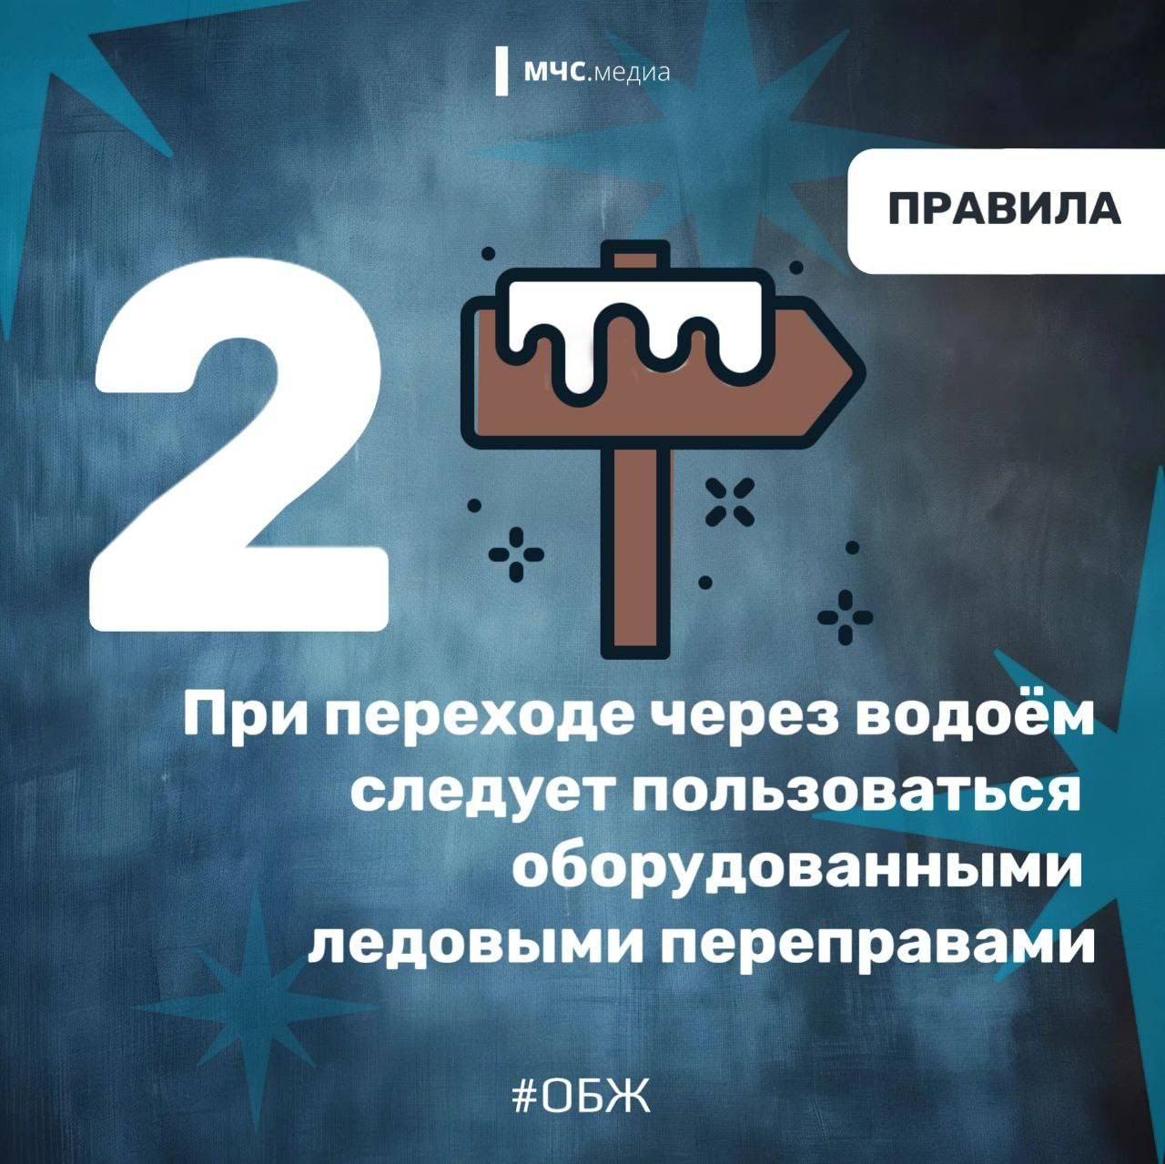
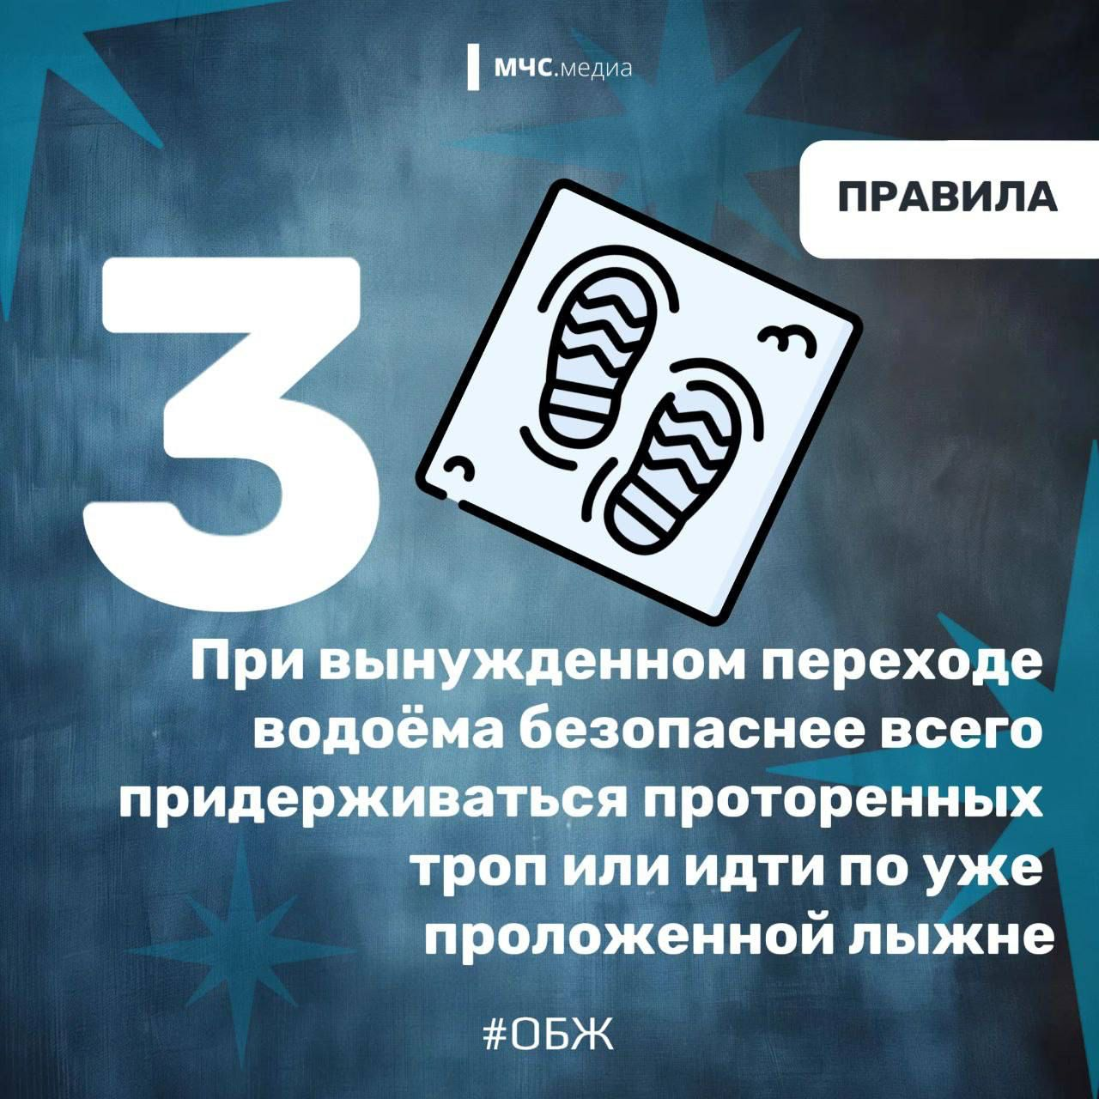
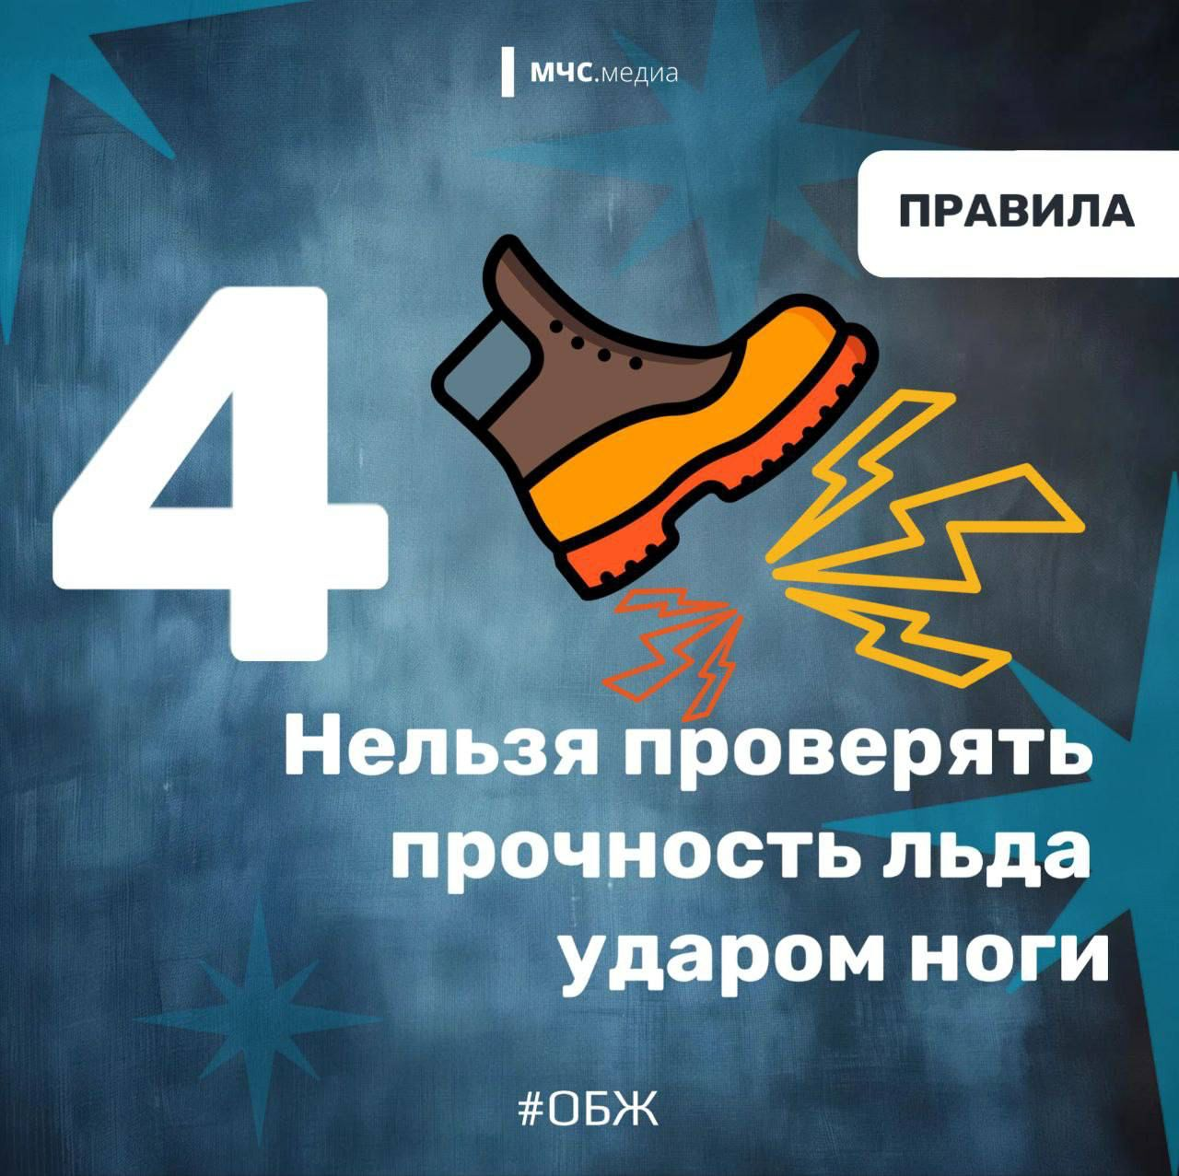
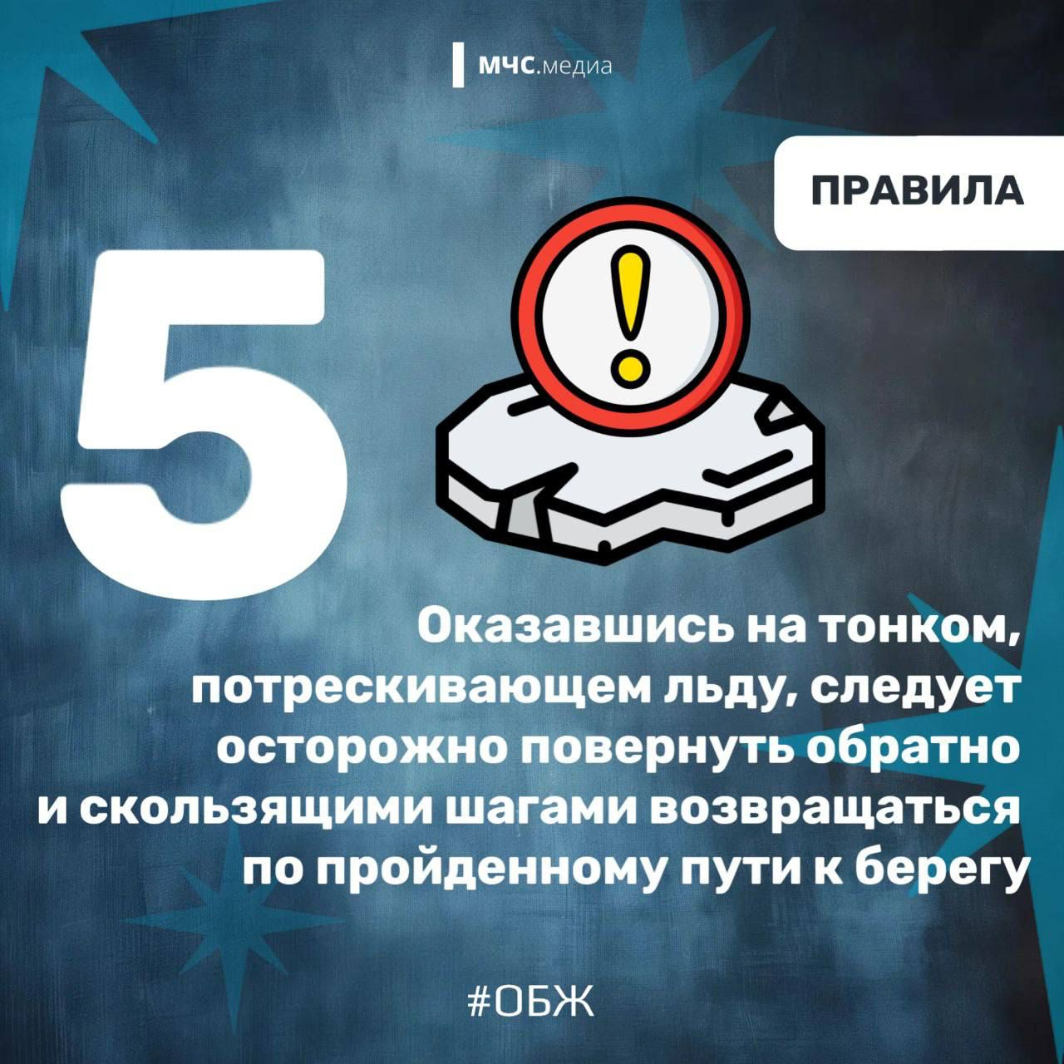
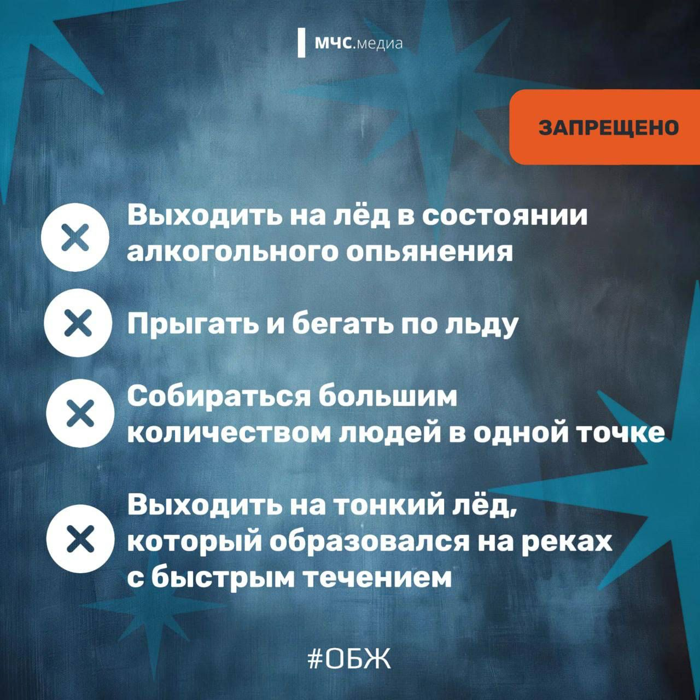
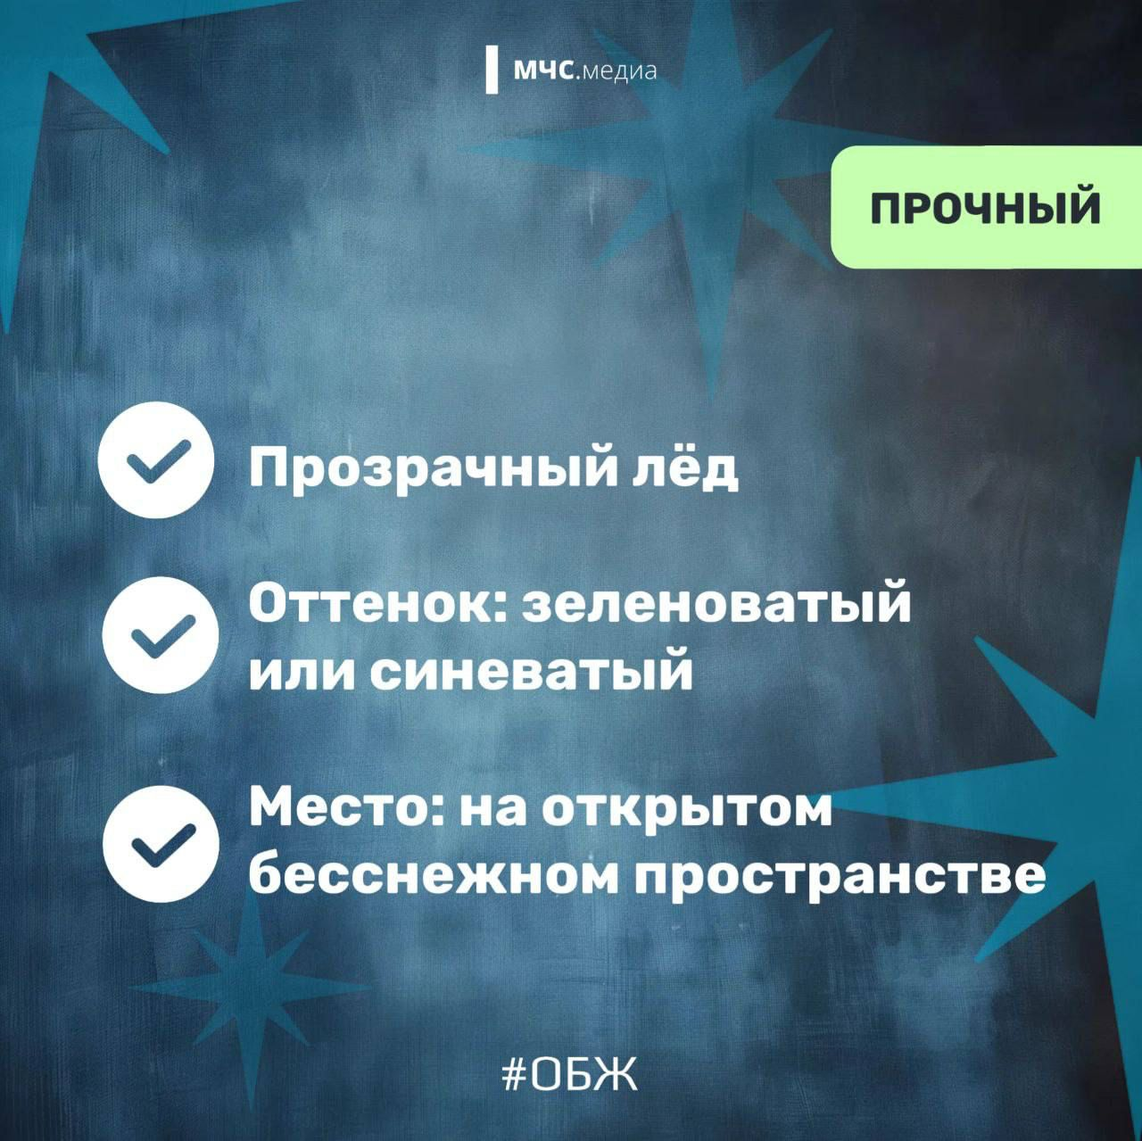
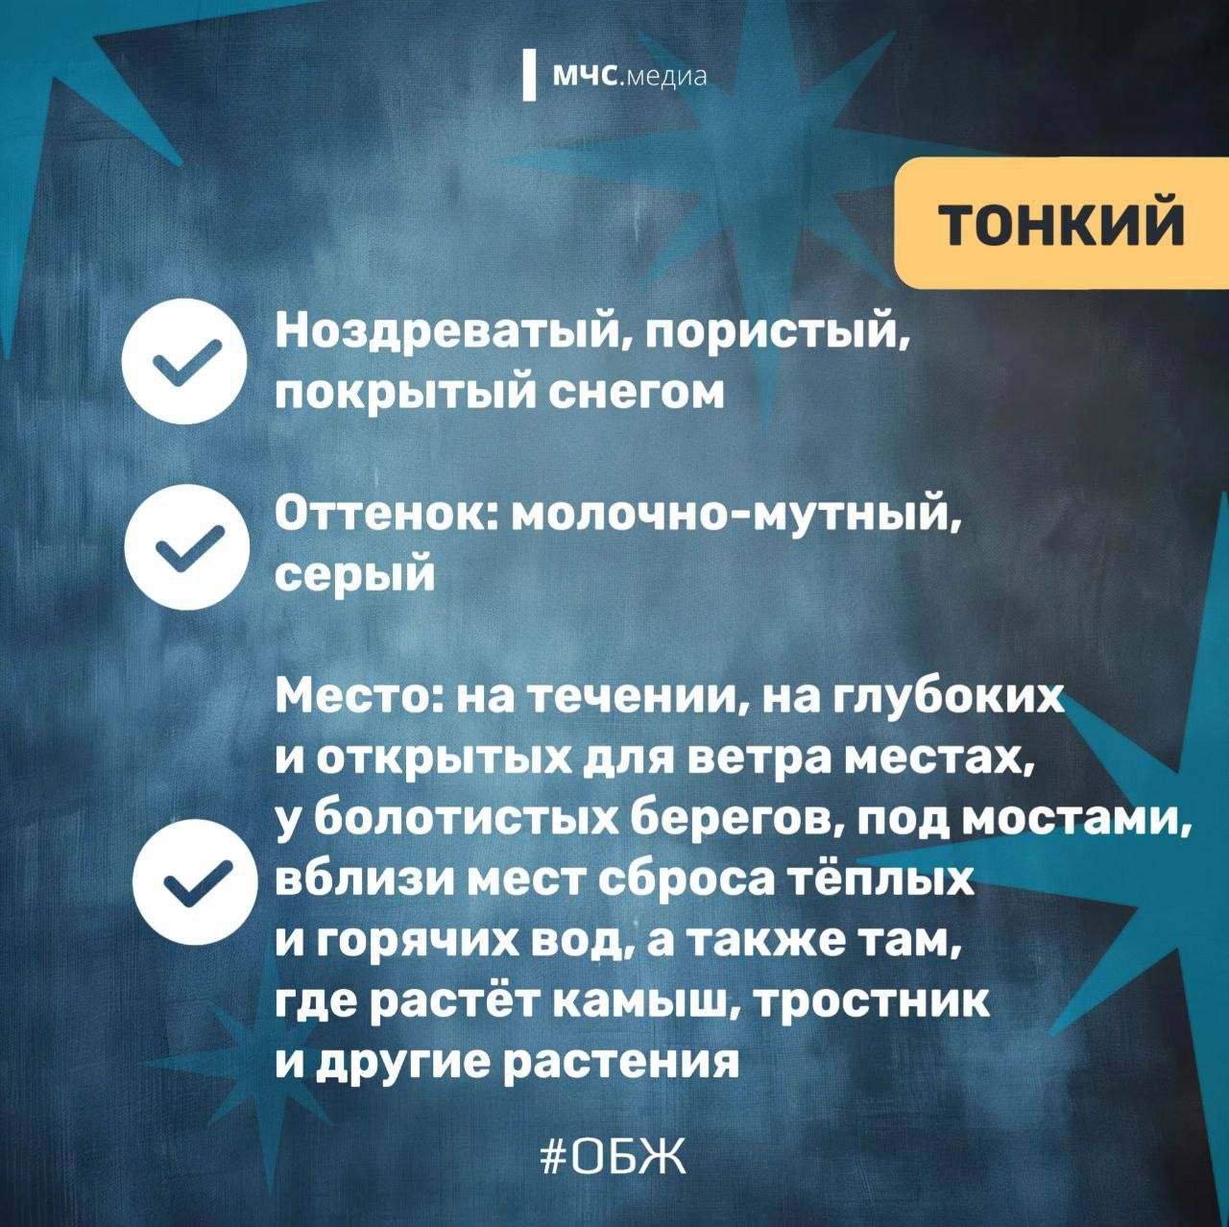

Адрес страницы: http://brateevo.mos.ru/the-ministry-of-emergency-situations-informs/detail/12845173.html
Управа района Братеево города Москвы

